KHI BỊ THƯƠNG DO VẬN ĐỘNG NÊN LÀM THẾ NÀO?
Các bạn nhỏ đá bóng, không may bị bóng đập vào mắt thì nên làm thế nào?
Khi bị bóng đập trúng vào mắt, các bạn không nên cố gắng xoa bóp, có thể nhắm mắt lại từ 1-3 phút, sau đó từ từ mở mắt ra xem có nhìn rõ xung quanh không. Nếu quầng mắt xuất hiện vết thâm tím, nhanh chóng dùng khăn lạnh hoặc túi đá chườm giúp giảm đau. Khi gặp trường hợp nghiêm trọng, các bạn cần kịp thời đến bệnh viện khám chữa.

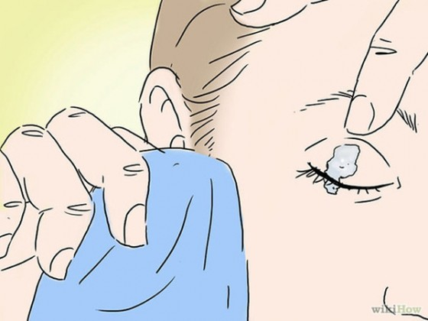

\

MÁCH NHỎ
Khi mắt bị chảy máu, các bạn không nên dùng nước máy để rửa mắt, vì nước máy không phải là nước vô trùng, nên mắt bạn dễ bị nhiễm khuẩn.
Khi chơi bóng rổ, các bạn bị trẹo chân thì nên làm thế nào?
Khi bị trẹo chân, các bạn không được xoa bóp , hoặc nhờ người khác mát xa

Vì lúc đó chúng ta chưa xác định được có phải bị gãy xương hay không. Rất nhiều trường hợp, vết thương ban đầu của các bạn nhỏ không nặng, nhưng sau khi được mát xa xoa bóp lại càng nghiêm trọng hơn. Cách làm đúng là các bạn dùng nước lạnh hoặc đá chườm vào chỗ đau, sau khi giảm đau thì nên kịp thời tới bệnh viện kiểm tra.
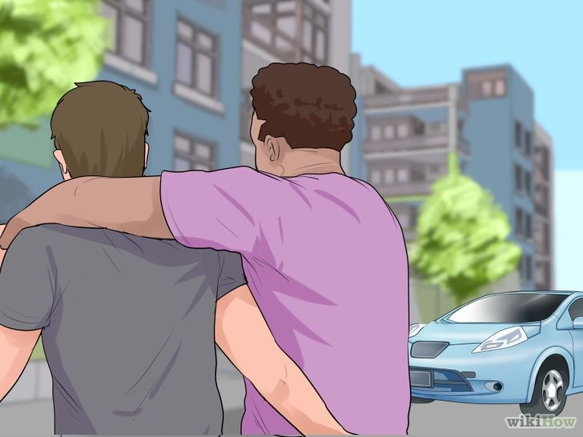
Trắc nghiệm về khả năng tự bảo vệ

Khi bị trẹo chân các bạn nhỏ nên làm thế nào?
A: Mát xa xoa bóp B: Dùng nước lạnh chườm vào chỗ đau
C: Tự đến bệnh viện kiểm tra

